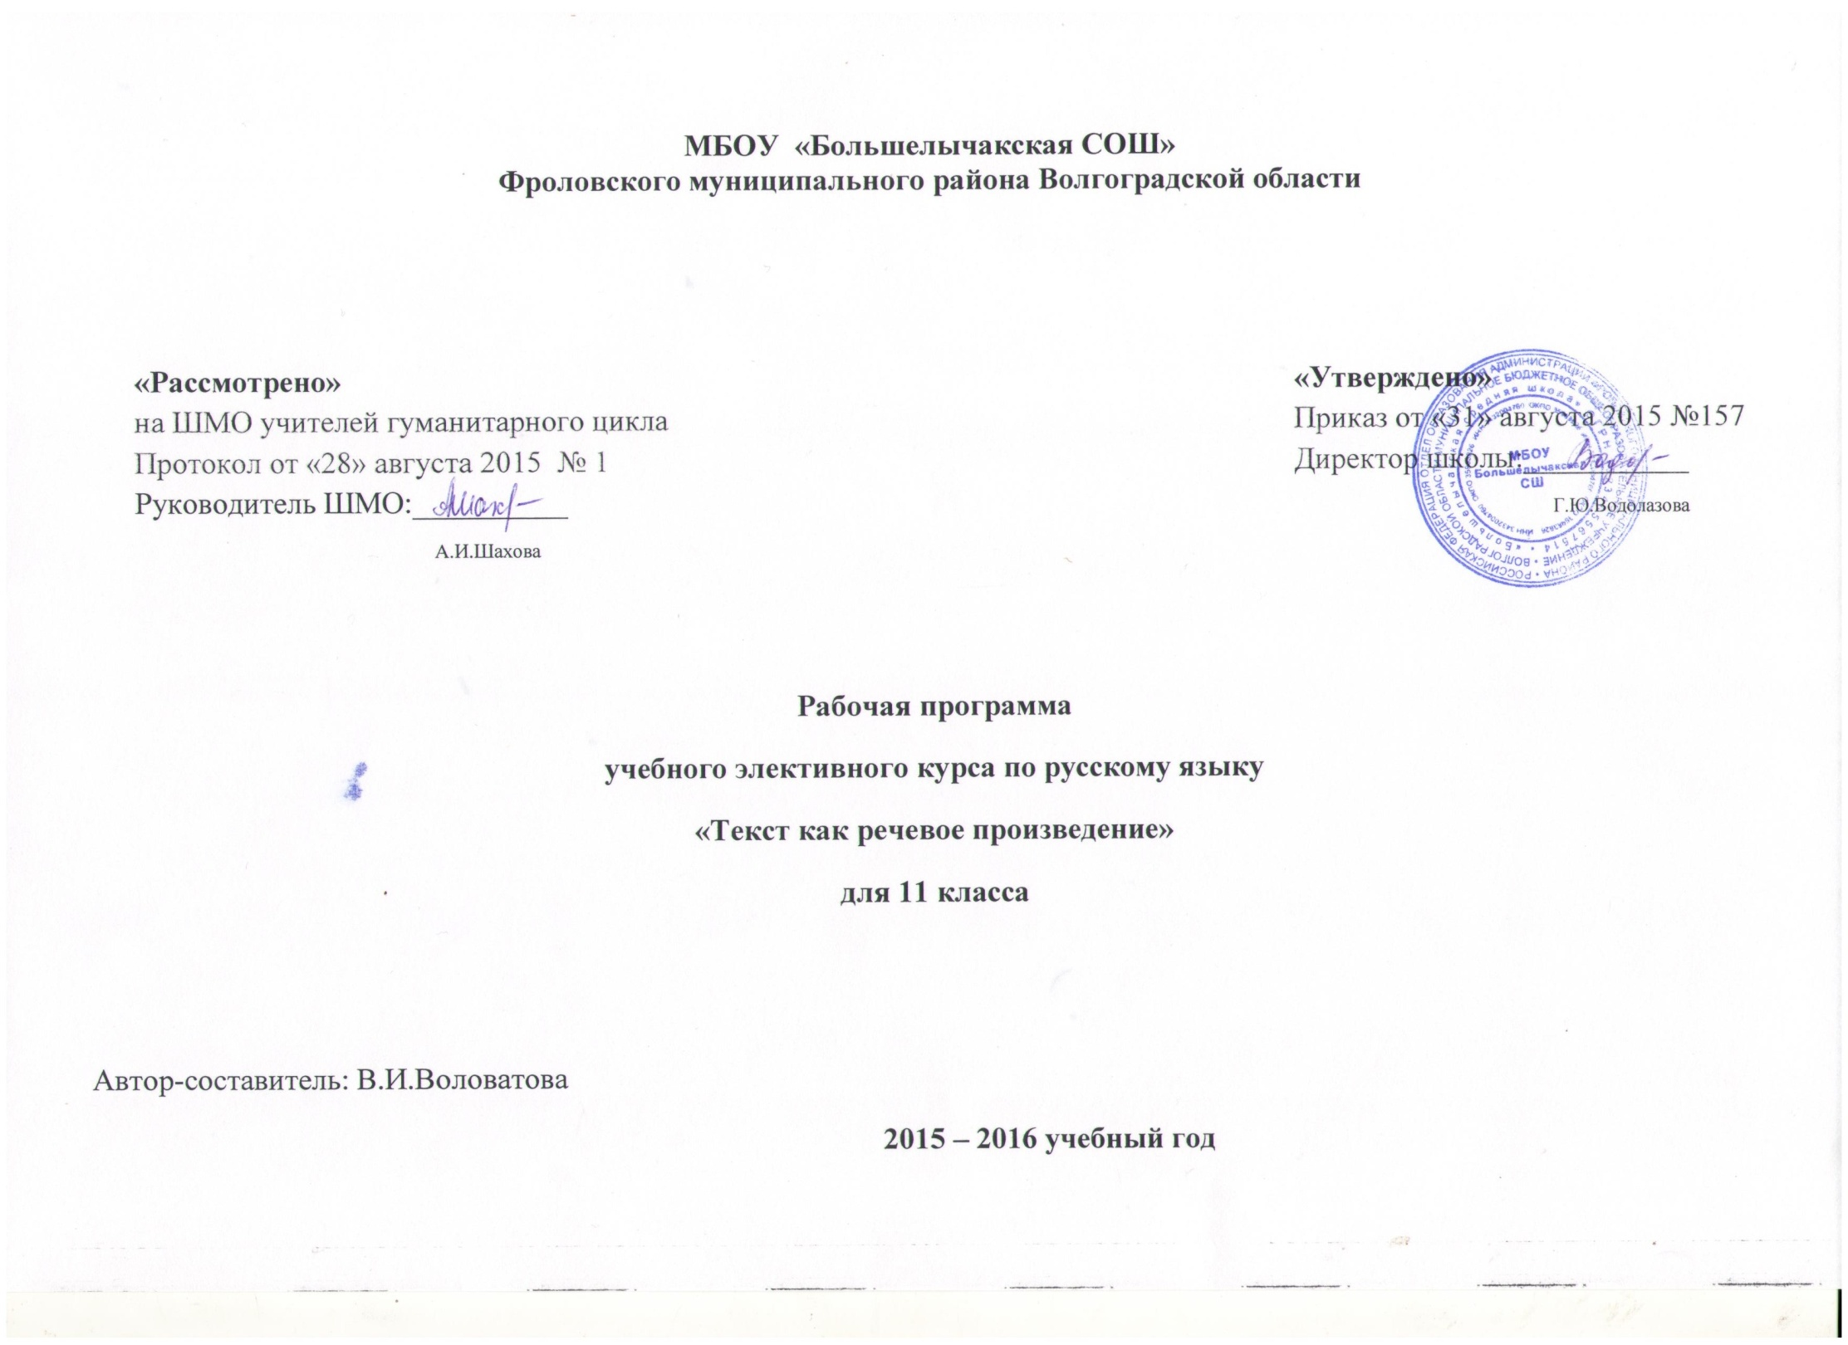
Пояснительная записка
Курс "Текст как речевое произведение" предназначен в качестве элективного курса для 11 класса. Он опирается на те знания и навыки учащихся, которые были получены при изучении базового курса русского языка, дополнительно к программным знаниям предлагается данный курс. Он ориентирован на совершенствование языковой, лингвистической и исследовательской деятельности учеников. В курсе русского языка заложены возможности повышения учениками их лингвистической, языковой и коммуникативной компетенции, формирования своего взгляда на ряд проблем.
Опорной, ключевой единицей курса русского языка является текст. Анализ текста с учащимися способствует созданию на занятиях развивающей речевой среды, что благоприятно влияет на совершенствование чувства языка, языковой интуиции, без чего невозможен процесс совершенствования речи. Программа рассчитана на 34 часа.
Анализ текста позволяет:
- обеспечить взаимосвязь в изучении слова и текста;
- ликвидировать разрыв между изучением языка и обучением речи;
- обеспечить реализацию как внутрипредметных, так и межпредметных связей;
- усилить внимание к вопросам воспитания в процессе обучения.
Таким образом, на занятиях элективного курса должны создаваться
условия для текстоориентированного подхода при обучении языку и речи.
Учащиеся учатся использовать все эти знания в речевой практике, при подготовке к сочинениям, а также к написанию ЕГЭ по русскому языку, который предполагает выявление знаний в различных областях языка, в том числе и речеведческих (текст, основная мысль, средства связи, типы и стиль речи, использование языковых средств); владение нормами литературного языка; умение анализировать текст (проводить смысловой, речеведческий, языковой анализ): умение создавать текст в жанре рецензии и эссе.

Цели обучения
Данный факультативный курс русского языка направлен на достижение следующих целей, обеспечивающих реализацию личностно ориентированного, когнитивно-коммуникативного, деятельностного подходов к обучению языку:
воспитание гражданина и патриота; формирование представления о русском языке как духовной, нравственной и культурной ценности народа: осознание национального своеобразия русского языка: овладение культурой межнационального общения;
дальнейшее развитие и совершенствование способности и готовности к речевому взаимодействию и социальной адаптации; готовности к трудовой деятельности, осознанному выбору профессии; навыков самоорганизации и саморазвития; информационных умений и навыков;
освоение знаний о русском языке как многофункциональной знаковой системе и общественном явлении; языковой норме и ее разновидностях; нормах речевого поведения в различных сферах общения;
овладение умениями опознавать, анализировать,
классифицировать языковые факты, оценивать их с точки зрения нормативности: различать функциональные разновидности языка и моделировать речевое поведение в соответствии с задачами общения;
применение полученных знаний и умений в собственной речевой практике; повышение уровня речевой культуры, орфографической и пунктуационной грамотности.
Общие учебные умения, навыки и способы деятельности
Направленность курса на интенсивное речевое и интеллектуальное развитие создает условия для реализации надпредметной функции, которую русский язык выполняет в системе школьного образования. В процессе обучения старшеклассник получает возможность совершенствовать общеучебные умения, навыки, способы деятельности, которые базируются на видах речевой деятельности и предполагают развитие речемыслительных способностей.
В процессе изучения совершенствуются и развиваются следующие общеучебные умения: коммуникативные (владение всеми видами речевой деятельности и основами культуры устной и письменной речи, базовыми умениями и навыками использования языка в жизненно важных для учащихся сферах и ситуациях общения), интеллектуальные (сравнение и сопоставление, соотнесение, синтез, обобщение, абстрагирование, оценивание и классификация), информационные(умение осуществлять библиографический поиск, извлекать информацию из различных источников, умение работать с текстом), организационные (умение формулировать цель деятельности, планировать ее. осуществлять самоконтроль, самооценку, самокоррекцию).
Умения и навыки
Учащиеся должны уметь:
- распознавать текст по его обязательным признакам;
- различать типы и средства связи;
- различать типы речи;
- определять стили речи по их характерным признакам и свойствам;
- анализировать текст с точки зрения тематики и проблематики:
- определять позицию автора текста:
- определять средства выразительности;
- соблюдать речевые и языковые нормы;
- создавать собственный тексты в соответствии с критериями оценки части С ЕГЭ.
- Содержание программы.
Текст как речевое произведение. Его основные признаки: тематическая и композиционная цельность, структурная упорядоченность и членимость, смысловая и грамматическая связность частей,стилистическое единство.
Способы и средства связи предложении в тексте (лексические, морфологические и синтаксические).
Функционально-смысловые типы речи: описание, повествование, рассуждение. Типологический анализ текста.
Функционально-стилистические разновидности речи (стили речи): научный, официально- деловой, публицистический, художественный и разговорный. Функционально-стилистический анализ текста.
Выразительность речи. Средства выразительности в тексте на уровне фонетики, лексики и фразеологии, морфологии, словообразования, синтаксиса.
Специальные лексические изобразительно-выразительные средства языка - тропы: эпитет, сравнение, метафора, олицетворение, метонимия, синекдоха, перифраз, гипербола, литота, ирония.
Специальные синтаксические изобразительно-выразительные средства языка — фигуры: риторический вопрос, риторическое восклицание, риторическое обращение, анафора, эпифора, эллипсис, инверсия, парцелляция, градация, антитеза, оксюморон.
Особенности использования средств языковой выразительности в текстах разных стилей и жанров. Роль средств языковой выразительности в тексте.
Содержательно-языковой анализ текста и его информационная переработка. Культура работы с текстами разных типов, стилей и жанров.
Основные формы организации занятий: лекции, семинары, практикумы, тестирование. На практических занятиях и в процессе подготовки к ним преимущественное место отводится занятиям исследовательского и творческого характера. Используются принципы дифференцированного обучения, метод критического мышления и элементы проектной деятельности.
Формами текущего контроля за достижениями учащихся служат индивидуальные сообщения учащихся, тематическое тестирование, рецензирование и итоговая форма аттестации – создание собственного текста.

№ п/п | Раздел | Тема | Кол-во часов | Требования к уровню подготовки | Вид контроля
1 | Введение1 ч | Текст как основная форма общения | 1 | Уметь определять текст как речевое произведение | Творческие задания поискового характера
2 | Признаки и структура текста (14ч) | Что такое текст? | 1 | Уметь определить тему и основную мысль текста | Анализ текста
3 |  | Практическое занятие «Учимся понимать текст» | 1 | Уметь находить ключевые слова в тексте, определять их роль, определять тему и основную мысль текста | Анализ текста
4 |  | Связность текста | 1 | Уметь записывать основные положения лекции учителя, составлять тексты и определять способы связи предложений в тексте | Мини - исследование
5 |  | Лексические средства связи | 1 | Уметь определять способы и средства связи предл. в текстах разных типов речи.  Уметь выделять лексические повторы в тексте | Оценка докладов – сообщений учащихся
6 |  | Грамматические средства связи | 1 | Знать лексические средства связи и уметь составлять таблицу по прослушанным докладам – сообщениям учащихся по данной теме | Оценка докладов – сообщений учащихся
7 |  | Синтаксические средства связи | 1 | Знать синтаксические средства связи и уметь составлять таблицу по прослушанным докладам – сообщениям учащихся по данной теме | Оценка докладов – сообщений учащихся
8 |  | Практическое занятие «Связность текста» | 1 | Уметь редактировать текст, определять средства связи в предложенных текстах | Анализ текста
9 |  | Композиция текста | 1 | Знать, что такое композиция текста, уметь находить структурные части текста | Творческое задание поискового характера
10 |  | Типы зачинов. Роль первого предложения | 1 | Знать типы зачинов и уметь использовать эти знания при составлении зачинов к предложенным текстам | Проверка творческих работ учащихся
11 |  | Композиция средней части | 1 | Уметь составлять таблицу «Композиция средней части», текст по предложенной модели | Анализ и оценка творческих работ учащихся
12 |  | Концовка текста |  | Уметь составлять концовки текста по предложенной модели | Оценка творческих работ учащихся поискового характера
13 |  | Абзац как структурная единица текста | 1 | Уметь членить текст на абзацы, строить абзац, устанавливать связь между абзацами. | Тест
14 |  | Контрольная работа №1 «Признаки и структура текста» | 1 | Уметь анализировать текст по плану | Проверка контрольных работ
15-16 | Средства выразительности (6 ч) | Лексическая выразительность текста | 2 | Уметь выделять лексические повторы в тексте  Уметь находить языковые и поэтические метафоры. | Оценка коллективных докладов учащихся  Составление кроссвордов по заданной теме
17 |  | Практическое занятие «Тропы» | 1 | Уметь анализировать лексические средства текста | Мини - исследование
18-19 |  | Синтаксические средства выразительности (семинар) | 2 | Уметь определять способы и средства связи предложений в тексте разных типов речи. | Тест
20 |  | Практическое занятие «Изобразительные средства языка» | 1 | Уметь анализировать тект | Оценка умений учащихся анализировать текст
21-22 | Стили и типы речи (5 ч) | Функциональные стили языка | 2 | Знать особенности функциональных стилей языка, уметь составлять таблицу, определять стиль предложенных текстов | Оценка коллективных докладов – сообщений учащихся
23-24 |  | Типы речи и их признаки | 2 | Уметь самостоятельно исследовать текст, результаты заносить в таблицу | Оценка мини-исследований
25 |  | Контрольная работа №2 «Стиль и тип речи текста» | 1 | Уметь анализировать текст | Проверка контрольных работ
26 | Переработка текста (8ч) | Виды сокращения текста ( план, тезисы, выписки). | 1 | Уметь сокращать текст | Работа по сокращению текста (на основе конкретного текста).
27 |  | Переработка текста: подробная, сжатая, выборочная | 1 | Уметь выполнять задания, применять знания при тестировании. | Тест
28 |  | Практическое занятие по переработке текста | 1 | Уметь перерабатывать текст по заданному параметру | Проверка работ учащихся
29-30 |  | Сочинение -рассуждение на основе данного текста. Отзыв, рецензия, эссе | 2 | Уметь формулировать тезис, делать выводы, писать отзыв, рассуждение, эссе | Проверка работ учащихся
31 |  | Структура и речевое оформление сочинения | 1 | Уметь анализировать виды различных типов ошибок, производить лингвистический анализ текста | Анализ текста
32 |  | Практическое занятие по теме «Сочинение –рассуждение» | 1 | Уметь писать сочинение-рассуждение по заданному параметру | Проверка сочинений
33 |  | Итоговая контрольная работа | 1 | Уметь анализировать текст в целом. | Проверка контрольных работ
34 |  | Анализ контрольной работы | 1 | Уметь анализировать ошибки в контрольной работе

Учебно-методическое обеспечение.

